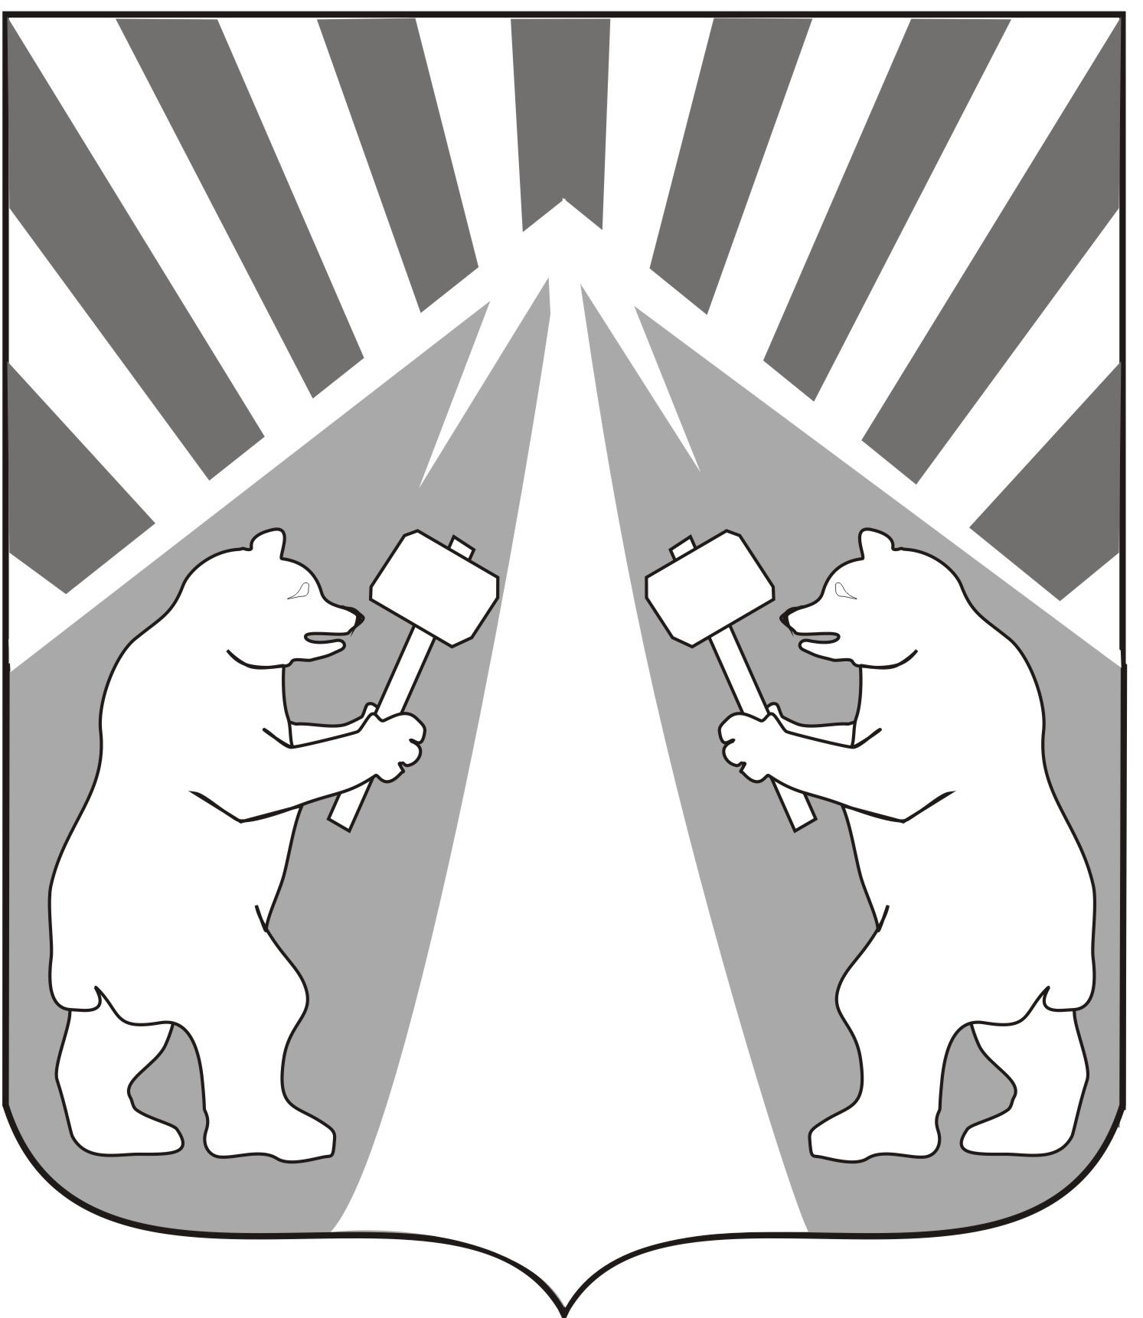

АДМИНИСТРАЦИЯ РАБОЧЕГО ПОСЕЛКА ГОРНЫЙ
ТОГУЧИНСКОГО РАЙОНА
НОВОСИБИРСКОЙ ОБЛАСТИ

П О С Т А Н О В Л Е Н И Е

16.06.2017 г. № 171

п. Горный

О проведение конкурса на звание
«Лучший двор и дом»

Руководствуясь Федеральным Законом от 06.10.2003 № 131-ФЗ «Об общих принципах организации местного самоуправление в российской Федерации», в целях улучшения благоустройства внутриквартальных территорий, привлечения жителей поселка к обеспечению сохранности жилищного фонда,
ПОСТАНОВЛЯЮ:
1. Утвердить Положение о проведении конкурса на звание «Лучший двор и дом» согласно приложению.
2. Для проведения итогов конкурса создать комиссию в составе:
Ромашко М.А. – заместитель главы администрации по ЖКХ – председатель комиссии.
Члены комиссии:
Ложковский В.В.- заместитель главы администрации по правовым вопросам,
Блинова Т.Г. – директор МБУК «Горновский культурно-досуговый центр»,
Бочкарев Н.А. – директор МУП «Озеленения и Паркового хозяйства».
3. Расходы по награждению победителей конкурса осуществить за счет средств местного бюджета по разделу 0801 8800004500 244.
4. Опубликовать настоящее постановление в печатном издании «Вестник рабочего поселка Горный»
4. Контроль за выполнением данного постановления возложить на заместителя главы администрации по ЖКХ М.А. Ромашко.

Глава рабочего поселка Горный
Тогучинского района
Новосибирской области В. К. Масалов

Гузачева В.Д.
8-383-40-63-477

Приложение
к постановлению
от 16.06.2017 № 171

ПОЛОЖЕНИЕ
о проведении конкурса на звание «Лучший двор и дом»

- Общие положения

1.1 Конкурс на звание «Лучший двор и дом» проводится среди населения муниципального образования и направлен на развитие инициативы жителей, более широкого вовлечения их в работу по обеспечению сохранности и ремонту жилого фонда, благоустройства дворовой территории, повышению ответственности за образцовое содержание жилых домов, своевременной оплаты коммунальных платежей.
1.2. Задачи конкурса:
- поддержать инициативу жильцов отдельного дома или подъезда, а также старших по дому в вопросах улучшения или сохранения внешнего вида двора или подъезда;
- для пропаганды подобной деятельности распостранить информацию о наиболее удачных примерах такой работы среди жителей поселка посредством средств массовой информации.
1.3. Конкурс проводится на звание:
«Лучший двор и дом» - среди дворов многоэтажных домов.
  - В конкурсе могут принять участие все жители муниципального
образования рабочего поселка Горный, изъявившие желание и подавшие заявку в администрацию рабочего поселка Горный.
  - Конкурс проводится с 01 июня по 15 июля 2017 года.

- Условия конкурса.

2.1. Звание «Лучший двор и дом» среди дворов многоэтажных домов может быть присвоено при выполнении следующих условий:
2.1.1 Наличие старшего по дому, их активное участие в работе с жильцами по благоустройству и озеленению придомовых территорий.
2.1.2. Наличие мест отдыха, скамеек, урн, детской площадки.
2.1.3. Бережное отношение к инженерным коммуникациям, проходящим по внутридворовой территории.
2.1.4. Своевременная оплата за содержание жилья и коммунальные услуги.
2.1.5. Содержание мест общего пользования, подвалов, чердаков, балконов в чистоте и порядке.
2.1.6. Наличие доски объявлений, отсутствие самовольного размещения информации на стенах домов.

- Порядок подведения итогов.

3.1. Для подведения итогов конкурса постановлением администрации создается конкурсная комиссия.
3.2. Комиссия определяет победителей в каждой позиции с присвоением звания «Лучший двор и дом».
3.3. Для премирования победителей конкурса «Лучший двор и дом» учреждаются следующие премии:
Первая премия – 9770 руб.
Вторая премия - 6897 руб.
Третья премия – 4598 руб.
3.4. Награждение победителей проводится на праздновании «Дня поселка».

4.Информационное сопровождение конкурса.

Информация о проведении и итогах конкурса освещается в средствах массовой информации.

